Tutorial uso Moodle
Curso – Pensamiento Computacional
Antes de iniciar:
- Este tutorial muestra cómo utilizar Moodle para el curso de Pensamiento Computacional.
- En Moodle realizaremos todos los quices y talleres del curso.
- Si tienes dudas por favor colócalas en el grupo unión de Teams.

- Accediendo a Moodle
Acceder a Moodle
- Para acceder a Moodle le debió llegar (a su correo @eafit.edu.co) un correo con un usuario y una contraseña (busque ese correo en su inbox, o en correo no deseado). Algo como lo siguiente:
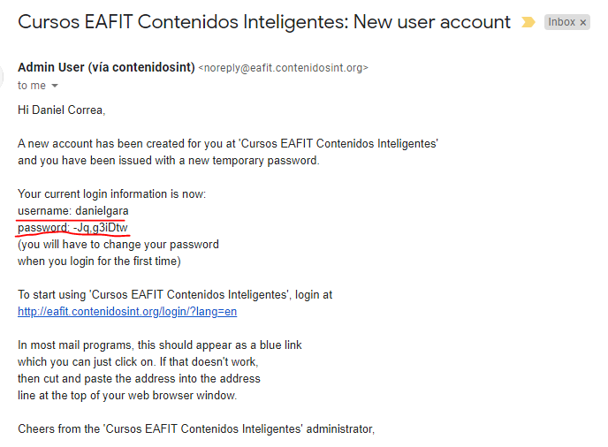
- Si no le llegó ese correo, no continúe con este tutorial. Primero escríbale al profesor de su grupo. Que el profesor enviará sus datos a la coordinación para que sea registrado en el sistema. Este proceso puede tomar 2 días. Por lo tanto, si esta viendo este tutorial en clase, siga el tutorial con un compañero que, si pueda acceder a la plataforma, y luego realícelo usted en su casa cuando tenga acceso.

- Si le llego el correo, vaya a https://contenidosint.org/ y de click en acceder:
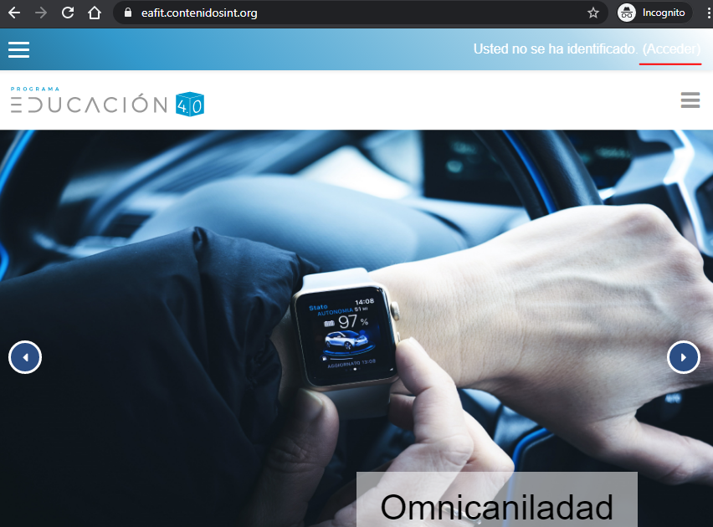
- Luego ingrese el nombre de usuario y la contraseña que le llegó en el correo anterior. Y de click en Acceder.
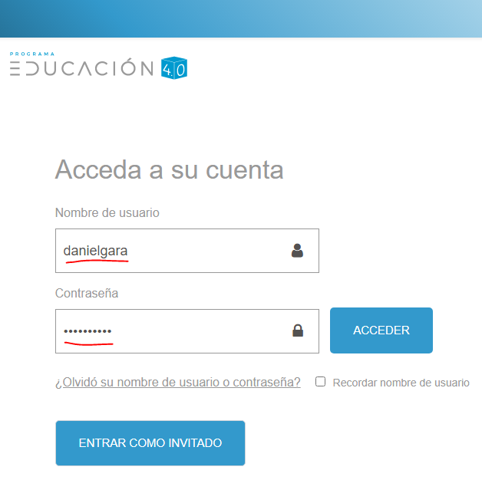
- El sistema le solicitará cambiar su contraseña. Coloque la contraseña que le fue creada por defecto, y ahora cree su propia contraseña. De ahora en adelante se deberá conectar con la nueva contraseña.
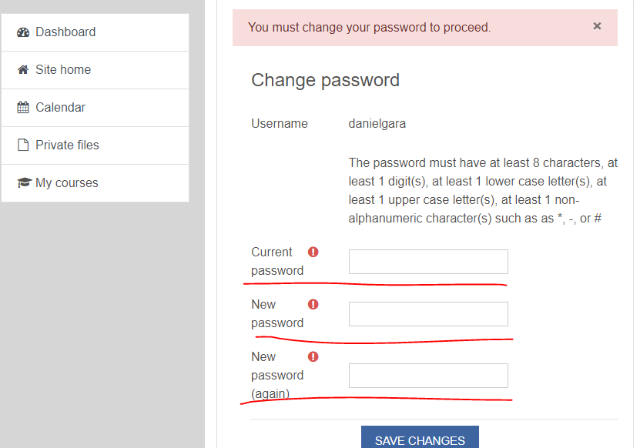
Nota: La contraseña debería tener al menos 8 carácter(es), al menos 1 dígito(s), al menos 1 minúscula(s), al menos 1 mayúscula(s), al menos 1 carácter(es) no alfanuméricos como *, - , . , o #
- Accediendo al curso
Acceder al curso de “Pensamiento Computacional”
- De click en “Área Personal” al lado izquierdo de la pantalla, y luego de click en el curso de “Pensamiento Computacional” que le corresponda este semestre (la imagen y el titulo puede variar un poco):
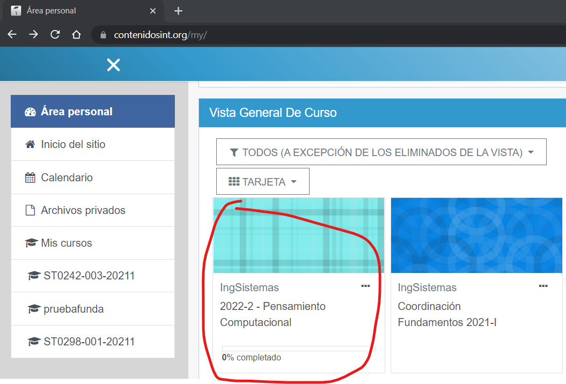
- De click en “Ejercicio – Hola EAFIT”
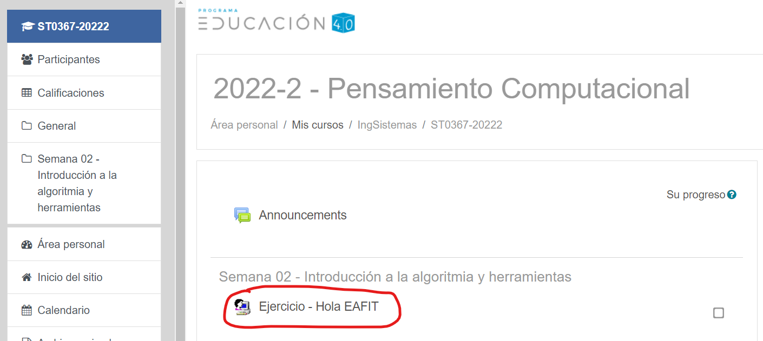
- El ejercicio anterior trata sobre crear un programa en Python que muestre por pantalla el mensaje “Hola EAFIT”. Lea cuidadosamente las instrucciones.

- De click en la pestaña “Editar”. En esta pestaña usted creara un fichero que se debe llamar holaeafit.py y luego dar click en “Ok”.
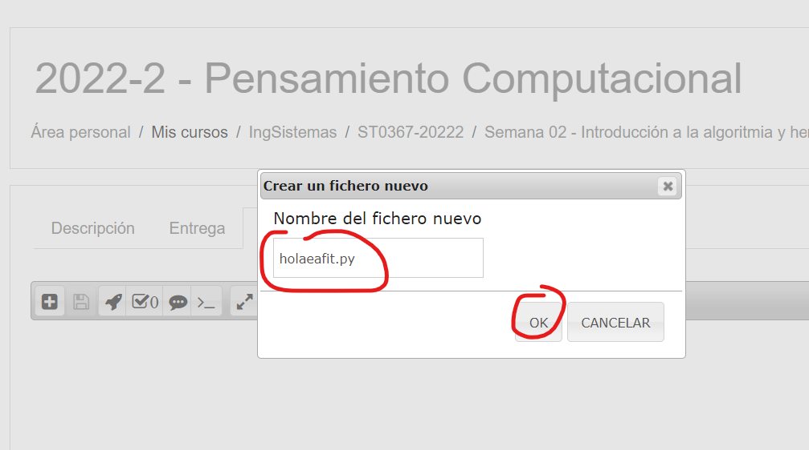
- Ahora vamos a codificar la solución a ese ejercicio. Primero vamos a ejecutar un ejercicio malo. Copie en la zona de codificación print("Hola Mundo"), y luego de click en el icono de guardar.
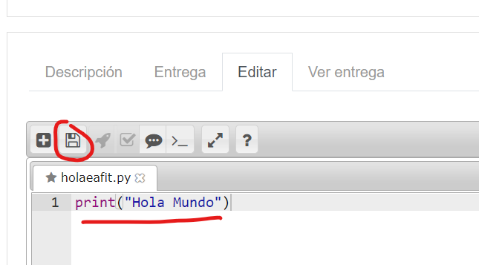
- Ahora verifiquemos si el ejercicio que desarrollamos esta bueno o malo. Para esto damos click en el icono del “chulito”. El programa se ejecuta y luego nos muestra que para este ejercicio sacamos 0 puntos. Y nos dice en inglés, que la salida por pantalla estaba mala.
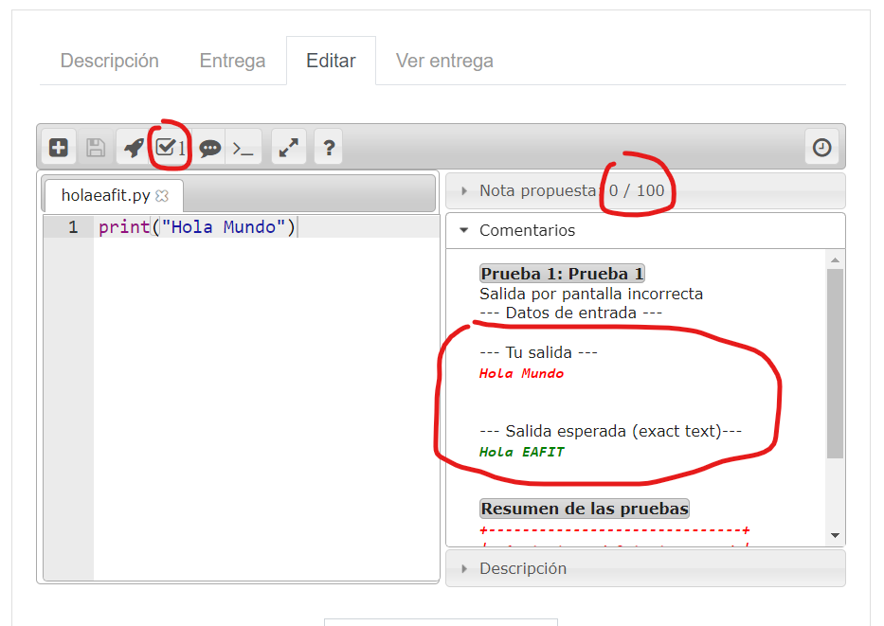
- Finalmente, cambiemos el print("Hola Mundo") por print("Hola EAFIT") y demos nuevamente click en el icono de guardar, y luego en el icono de verificación (el del “chulito”).
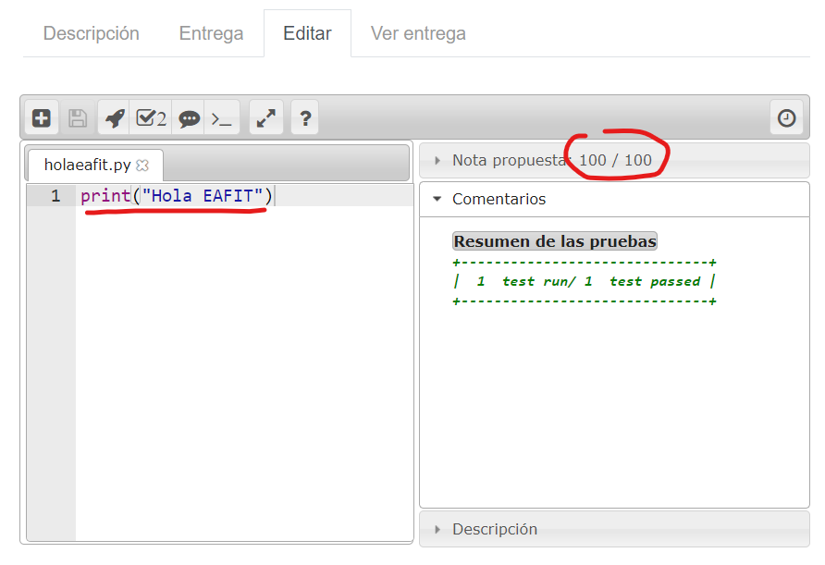
Felicidades, esta vez el ejercicio se desarrolló bien y sacamos 100 puntos de 100. Con este tutorial aprendimos a conectarnos a Moodle, y a ejecutar ejercicios en Python.
Finalmente, si tiene dudas por favor comuníqueselas al docente y/o a los monitores.

